Описание воспитательной практики «Мы вместе» (Благотворительный концерт в поддержку онкобольной девочки Арины Салиховой).

1. Наименование образовательной организации.
МАУДО ДЮЦ «Сказка»
2. ФИО, должность автора (авторов) практики (отчество – при наличии).
Машукова Оксана Владиславовна, педагог дополнительного образования
4. Название практики.
«Мы вместе» (Благотворительный концерт в поддержку онкобольной девочки Арины Салиховой).
5. Актуальность и основные идеи воспитательной практики.
Проблема детской онкологии остается одной из самых актуальных и значимых в современном обществе, требующей немедленного решения и консолидации усилий. Проведение благотворительных мероприятий способствует привлечению внимания к этой проблеме и оказанию помощи нуждающимся детям, даря им надежду на выздоровление и понимание, что они не одни.
Актуальность благотворительных концертов в поддержку онкобольных заключается в том, что проблема онкологических заболеваний остаётся одной из самых актуальных и значимых в современном обществе. Люди с онкологическими заболеваниями нуждаются в дорогостоящем лечении и постоянной поддержке, что часто становится непосильной ношей для их семей. Отсутствие достаточного финансирования и общественной поддержки — серьёзная проблема, которая препятствует своевременному оказанию необходимой медицинской помощи. Дать больному поддержку, показать, что он не один в решении своей проблемы.
Некоторые основные идеи благотворительных концертов в поддержку онкобольных:
- Привлечение внимания к проблеме онкобольных, в том числе к таким аспектам, как лечение, выздоровление, реабилитация и профилактика рецидивов.
- Вселение надежды на выздоровление, показывая примеры людей, которым удалось победить болезнь.
- Пробуждение чувства доброты, заботы и внимания у зрителей, содействие позитивному межличностному общению.
- Формирование позитивного настроя на успешное лечение, психологическая поддержка пациентов.
- Формирование просвещённого отношения к здоровью и понимания необходимости своевременного обращения к врачу.
6. Проблемы, цели, ключевые задачи, на решение которых направлена практика
Цель проекта:
Основная цель проекта – сбор средств для оказания помощи конкретному ребенку, страдающему онкологическим заболеваниям, проходящему лечение в специализированном медицинском учреждении. Дополнительной целью является повышение уровня социальной ответственности и гражданской активности детей и подростков.
Задачи проекта:
1. Привлечение внимания общественности к проблемам онкобольных.
2. Разработка концепции и плана благотворительного мероприятия.
3. Организация благотворительного концерта.
4. Информационное освещение проекта в сети интернет и СМИ.
5. Взаимодействие со спонсорами и творческими коллективами.
6. Анализ результатов и подготовка отчета о реализации проекта.

7. Возрастная аудитория воспитательной практики: учащиеся 5-18 лет, родители, руководители творческих коллективов.

8. Структура воспитательной практики (с указанием сроков, этапов и их содержания).
Этапы проекта:
I этап – ПОДГОТОВИТЕЛЬНЫЙ
Создание инициативной группы, мотивация всех участников проекта
II этап – ОСНОВНОЙ
Организация и проведение мероприятия
III этап – ЗАКЛЮЧИТЕЛЬНЫЙ
Анализ ожидаемых результатов реализации проекта, подведение итогов, определение задач на перспективу
План реализации проекта
Этап | Действия | Результат | Ответственные
1-я неделя | Встреча с родителями Арины Салиховой, разговор о проведении благотворительного концерта  Встреча с родителями циркового коллектива «Юная плеяда» (родительское собрание)  Встреча с руководителями цирковых коллективов города.  Встреча с руководителем ЦХЭР о выборе данного учреждения для проведения благотворительного концерта | Согласие родителей на огласку заболевания ребенка и проведение благотворительного концерта «Мы вместе» по сбору средств на лечение и реабилитацию Арины Салиховой.  Принятие решения о проведении благотворительного концерта  Решение участвовать в концертной программе благотворительного концерта «Мы вместе» | Машукова О.В., руководитель циркового коллектива «Юная плеяда», руководитель практики  Трофимов М.Ю., руководитель цирковой студии «Поколение Z»  Машукова О.В., руководитель циркового коллектива «Юная плеяда»  Руководители цирковых коллективов города  Машукова О.В., Трофимов М.Ю.  Администрация ЦХЭР
2-я неделя | Занятие с учащимися о проблеме детской онкологии и значении человеческой поддержке в период заболевания для онкобольного.  Беседы о доброте и милосердии, необходимости помогать больным детям.  Разработка макета афиши  Разработка макета благодарственных писем участникам концерта  Обсуждение программы концерта, возможных участников, просмотр номеров | Решение участвовать в организации благотворительного концерта.  Конкурс рисунков детей младшей и средней групп цирковой студии «Юная плеяда»  Изготовление афиши и размещение в СМИ и интернет ресурсах.  Изготовление благодарственных писем участникам концерта  Формирование программы концерта | Машукова О.В., руководитель циркового коллектива «Юная плеяда»  Машукова О.В., руководитель цирковой студии «Юная плеяда»  Трофимова Кристина, уч-ся цирковой студии «Юная плеяда»  Трофимова Кристина, уч-ся цирковой студии «Юная плеяда»  Машукова О.В., руководитель проекта  Долгалев В.В., звукорежиссер  Машукова О.В., руководитель проекта
2-я неделя – 6-я неделя | Обсуждение способов реализации билетов физическим и юридическим лицам.  Реализация билетов физическим и юридическим лицам. | Сбор средств от реализации билетов. | Родители циркового коллектива,  Машукова О.В.,  Трофимов М.Ю.  Родительский комитет
3-я неделя | Подготовка сценария благотворительного концерта  Поиск материала для видеороликов благотворительного концерта | Написание сценария благотворительного концерта  Создание видеороликов | Машукова О.В., руководитель проекта  Учащиеся цирковых студий «Юная плеяда» и «Поколение Z»
5-я неделя | Организация работы велком-зоны перед благотворительным концертом: встреча с творческими студиями города: аквагрим, праздничные агентства. | Размещение участников велком-зоны перед началом благотворительного концерта: продажа сувениров, призов для сбора средств на лечение ребенка | Машукова О.В.,  Трофимов М.Ю.,  администрация ЦХЭР
6-я неделя | Обсуждение организации благотворительного концерта: выход на образовательные учреждения города, встреча с учителями и педагогами | Проведение концерта с привлечением учащихся образовательных учреждений | Машукова О.В., директора школ города
6-я неделя | Создание монтажного листа благотворительного концерта  Организация генеральной репетиции концерта  Благотворительный концерт «Мы вместе» | Генеральный прогон благотворительного концерта  Проведение благотворительного концерта «Мы вместе» | Руководители цирковых студий  Звукорежиссер  Администрация ЦХЭР  Творческие студии и праздничные агентства  Руководители цирковых студий  Звукорежиссер  Администрация ЦХЭР  Творческие студии и праздничные агентства
7-я неделя | Встреча с семьей Салиховых  Обсуждение и анализ результатов проведенной работы | Передача собранных средств  Планирование перспектив проекта | Машукова О.В., руководитель проекта  Трофимов М.Ю., руководитель проекта  Морозова М.С., организатор сбора, родитель коллектива Салихова О.П., родитель онкобольного ребенка
В течение всего периода работы | Связь со СМИ | Отчет о проведение и подготовки мероприятия в сети интернет. | Машукова О.В., руководитель проекта  Трофимов М.Ю., руководитель проекта

9. Оценка эффективности реализации практики (качественные и количественные показатели).
По итогам реализации проекта проведена аналитическая работа с целью изучения количественных показателей реализации проекта, оценки технологических показателей. Проанализированы потенциальные риски, которые возникли в процессе реализации проекта, и разработана стратегия их минимизации. Произведена оценка, как проект взаимодействует со спонсорами, общественными организациями и другими партнёрами, которые могут оказать поддержку.
Качественные результаты:
- Сформирована мотивированная группа волонтеров-учащихся
- К реализации проекта привлечены родители коллектива
- Расширена сфера понимания учащимися их деятельности возможности его применения
- Участники цирковых коллективов города вовлечены в данное мероприятие.
Количественные результаты:
- Вовлечено 5 цирковых коллективов города
- 120 человек участников благотворительного концерта (участники и партнеры проекта, волонтеры, школьники, семьи участников, родители, торжественное вручение благодарственных писем).
- Привлечено 9 социальных партнеров
- 4 публикации в СМИ
- 420 человек зрителей благотворительного концерта.
Показатели личностного результата участия детей в благотворительном концерте для онкобольного ребенка:
- Формирование чувства сострадания и сопереживания к другим людям, в том числе к слабым.
- Развитие положительных эмоций, чувства взаимопомощи.
- Психологическое сближение детей разных возрастов, которое происходит в процессе участия в подобных мероприятиях.
- Расширение кругозора и воображения.
Рекомендации по организации и проведению благотворительного проекта.
Благотворительные проекты играют важную роль в обществе, помогая тем, кто нуждается в помощи. Организация благотворительного проекта может показаться сложной задачей, но с правильным подходом и планированием, это может стать реальностью для каждого желающего помочь. Рассмотрим ключевые шаги по организации благотворительного проекта.
1. Определите цель проекта: Прежде всего, определите, кому и каким образом вы хотите помочь. Будь то помощь нуждающимся семьям, детям, бездомным животным или другим группам людей, важно иметь четкую цель проекта.
2. Составьте бюджет: Оцените необходимые расходы на реализацию проекта, включая закупку материалов, оплату услуг и другие расходы. Разработайте план сбора средств, чтобы обеспечить финансирование проекта.
3. Найдите социальных партнеров и волонтеров: Поиск поддержки со стороны компаний, организаций и частных лиц может значительно упростить реализацию проекта. Привлечение волонтеров поможет вам распределить задачи и повысить эффективность работы.
4. Разработайте план действий: Создайте план действий с четкими сроками и ответственными лицами за каждый этап проекта. Регулярно отслеживайте прогресс и вносите необходимые коррективы.
5. Проведите мероприятие: Проведите мероприятие, направленное на сбор средств или помощь нуждающимся. Предварительно собрав родителей и проведя с ними беседу. Проработайте с детьми уроки милосердия, посвященные проблеме детской онкологии. Обеспечьте хорошую организацию и коммуникацию с участниками проекта.
Организация благотворительного проекта требует тщательной подготовки и усилий, но это стоит того, чтобы помочь тем, кто нуждается в вашей поддержке. Следуя ключевым шагам и рекомендациям, вы сможете успешно организовать благотворительный проект и внести свой вклад в улучшение жизни других людей. И детям вы тем самым дадите хороший жизненный опыт не просто участия, а подготовки такого мероприятия от самой идеи до проведения мероприятия, т.е. дадите им возможность пройти весь этап создания и реализации проекта и почувствовать результат.
Жизнеспособность проекта (перспективы)
Жизнеспособность данного проекта обусловлена тем, что решаются реальные задачи, соизмеримые уровню их возможностей.
Возможное развитие проекта в дальнейшем:
1. Расширение географии проекта; Привлечение большего числа творческих коллективов, спонсоров к реализации проекта;
2. Передача накопленного опыта желающим реализовать подобный проект.

10. Инновационность подходов, используемых в реализации воспитательной практики.
Некоторые инновационные подходы, которые использовались при его реализации:
1. Использование социальных сетей. В них активно освещался ход подготовки к концерту: публиковали интервью с участниками, описывали, как проходит лечение Ариши Салиховой.
2. Формат мероприятия. Артисты впервые объединились на сцене и выступили в формате сборного концерта.
3. Работа на велком зоне (фойе). Зрителей перед началом концерта встречали в фойе волонтёры и ростовые куклы, которые провожали их в зал.
4. Возможность приобретения сувенирных изделий из благотворительной лавки, покупка сахарной ваты и модульных воздушных шаров, фотографирование с дрессированной собачкой. Это позволяло зрителям сделать пожертвование, приобретя изделия за небольшое пожертвование.
5. Изготовление сувениров и их продажу в сувенирной лавке взяли на себя родители цирковых коллективов.
11. Готовность транслировать свою практику педагогическому сообществу (консультационное сопровождение, предоставление методических материалов, проведение семинара/мастер-класса).
Могу поделиться опытом проведения такого вида мероприятия, рассказать все плюсы и риски.
12. При наличии публикаций материалов реализуемой практики укажите ссылки на ресурс в Интернете, публикации СМИ.
https://yandex.ru/video/preview/14793421607032097718
https://festdv.ru/meropriyatiya/arhiv-meropriyatij/2-noyabrya-blagotvoritelnoe-czirkovoe-predstavlenie-my-vmeste/
https://t.me/dopobrazovanie27/7657
https://habarovsk.bezformata.com/listnews/bolnoy-devochke/152670434/

Фото воспитательной практики
Беседы и занятия на тему милосердия и проблемы онкобольных детей
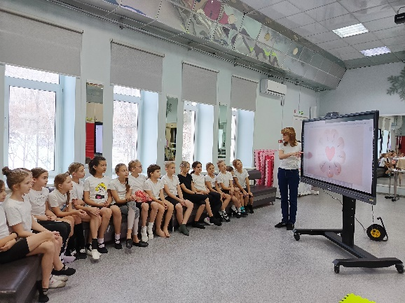  Средняя группа | 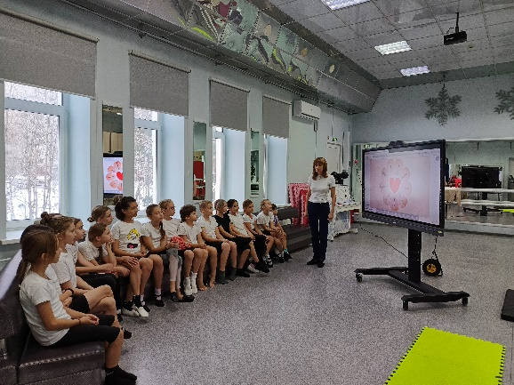
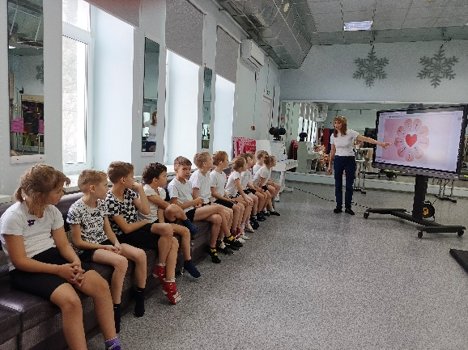 | 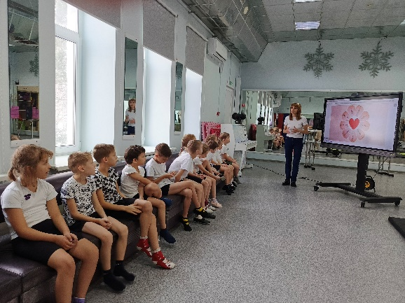  Младшая группа

Рисунки учащихся цирковой студии «Юная плеяда» - «Что такое милосердие»
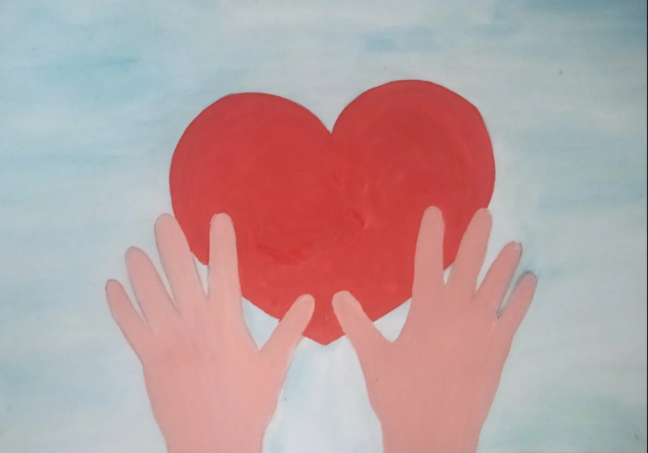 | 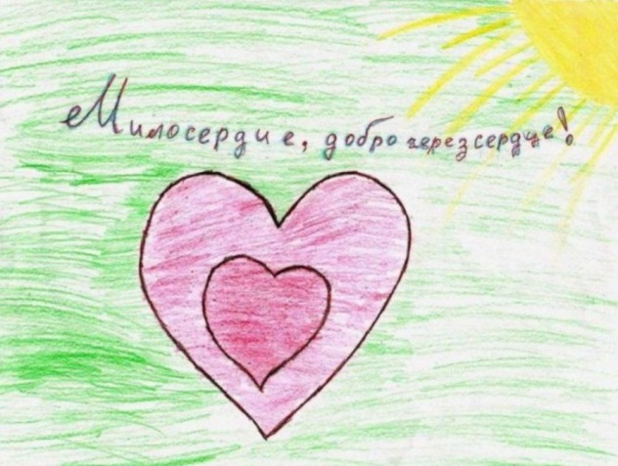
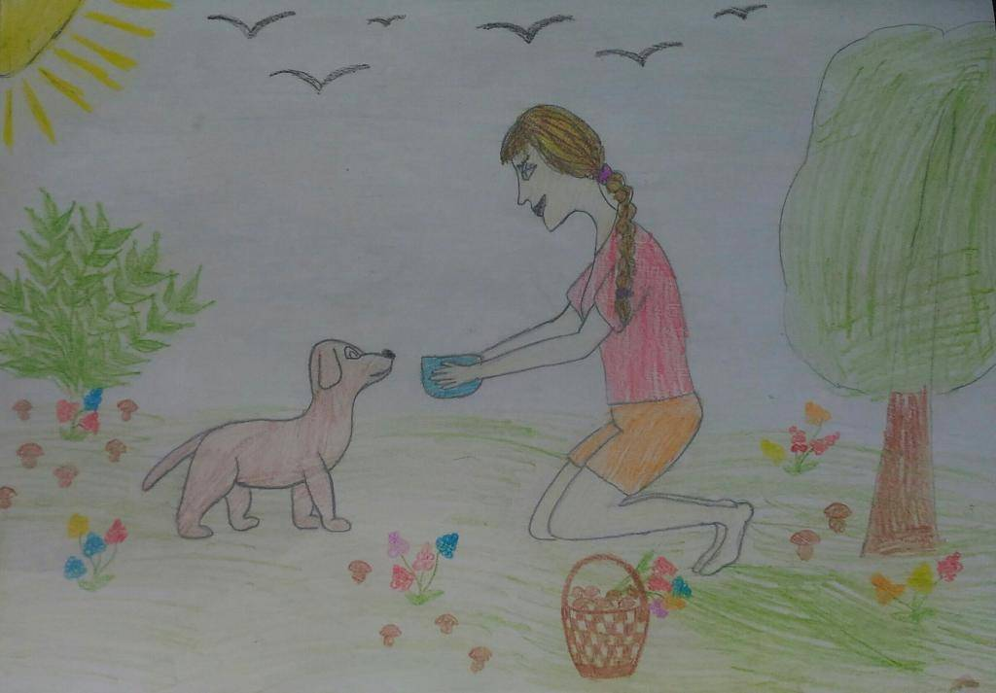 | 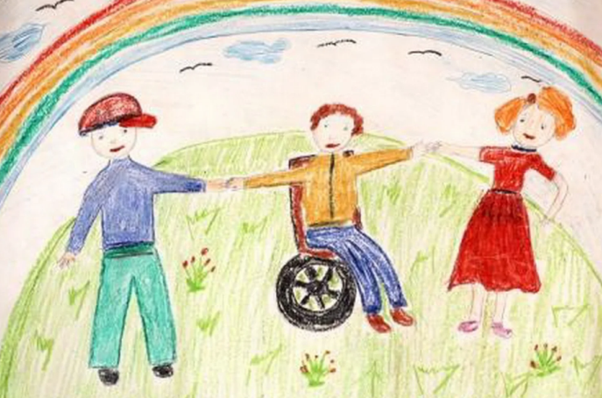

Работа велком-зоны: социальные партнеры мероприятия
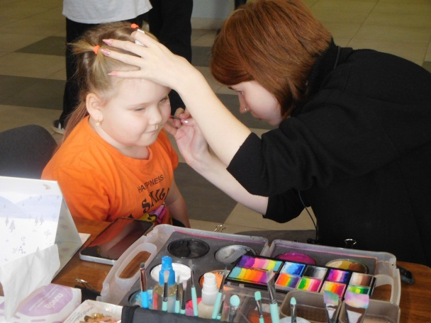 | Студия Аква грима в фойе ЦХЭР
Сладкая вата и ростовые куклы | 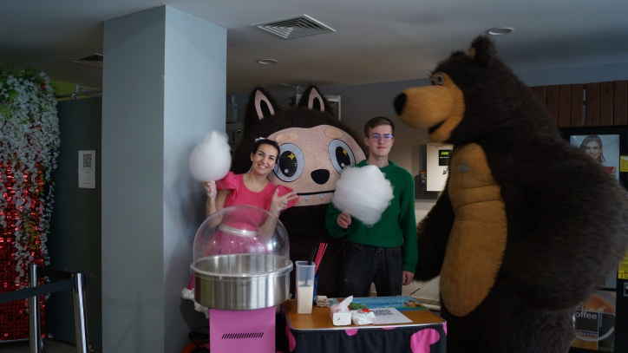
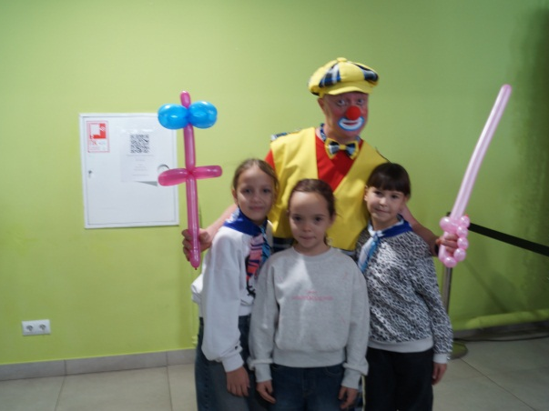 | Модульные шарики, раздаваемые детям клоуном
Фото с ростовыми куклами | 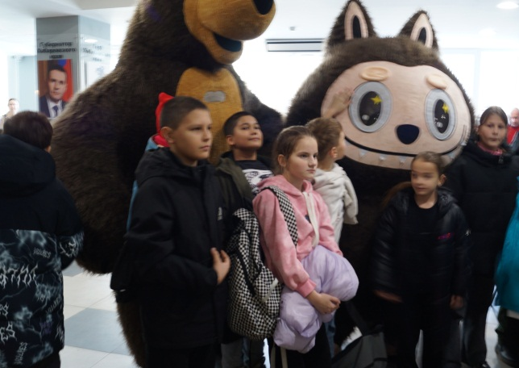
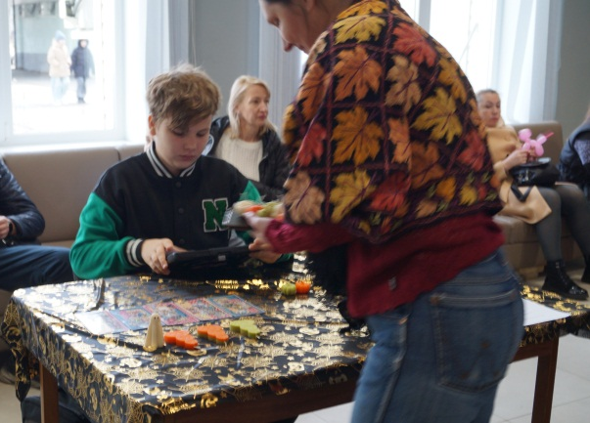 | Сувенирная лавка, организованная родителями учащихся
фотозона с дрессированной собачкой | 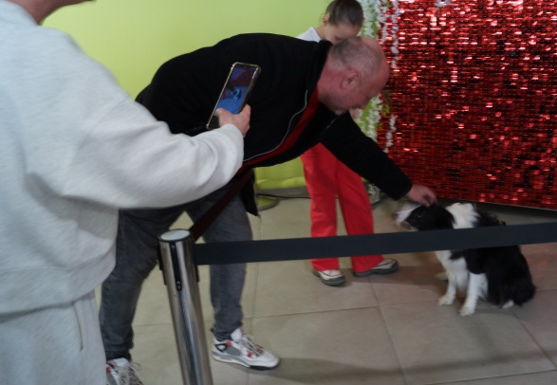
Участники благотворительного концерта
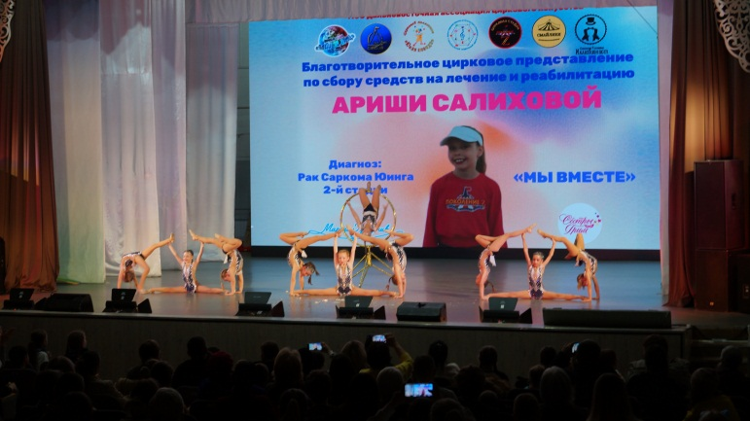 | Цирковая студия «Смайлики», номер «Лучики»
Цирковая студия «Планета Криц», номер «Шари-вари» | 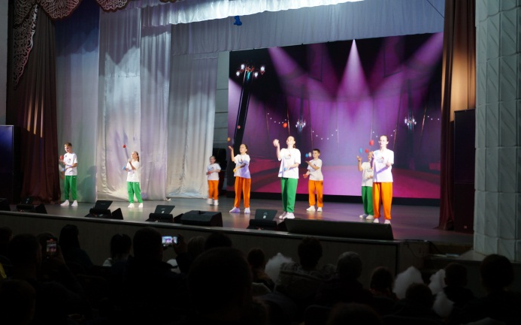
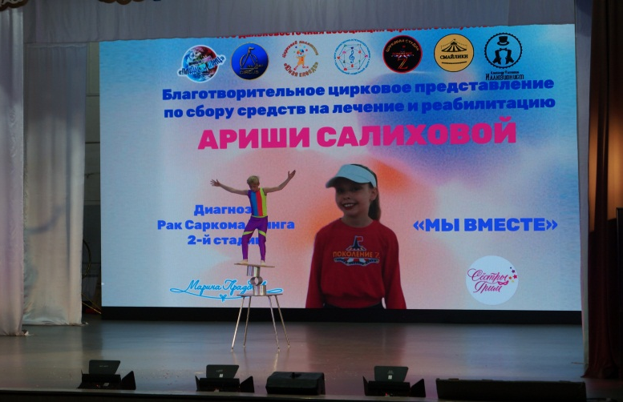 | Цирковая студия «Поколение Z», номер «Эквилибрист на катушках»
Цирковая студия «Смайлики», номер «Вселенная» | 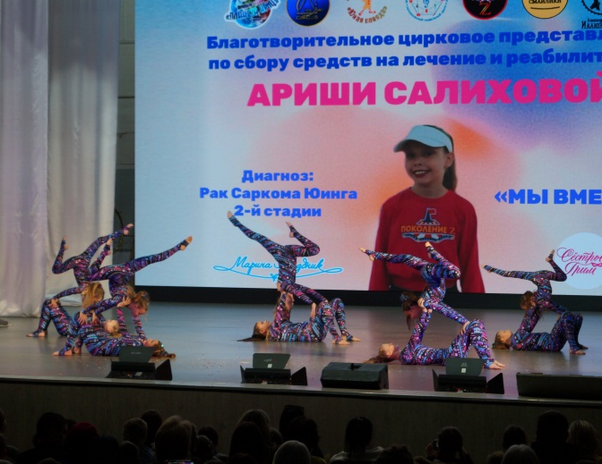
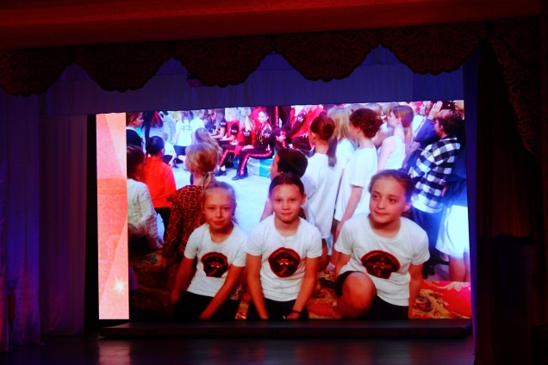 | Фильм об Арише Салиховой
Иллюзионист Александр Флегонтов | 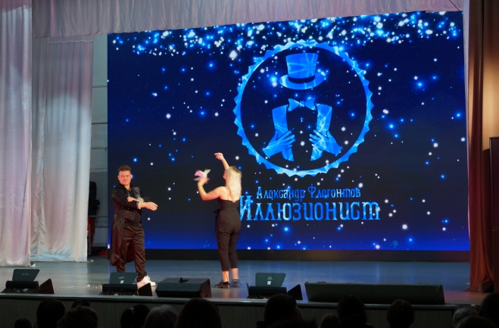
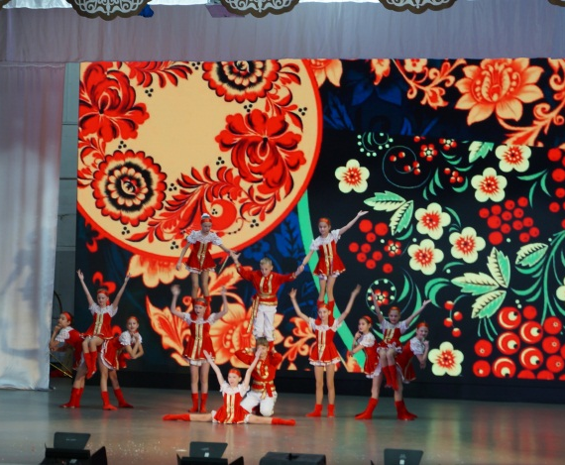 | Цирковая студия «Юная плеяда», номер «Амурские потешки»
Цирковая студия «Юная плеяда», номер «Клавиши» | 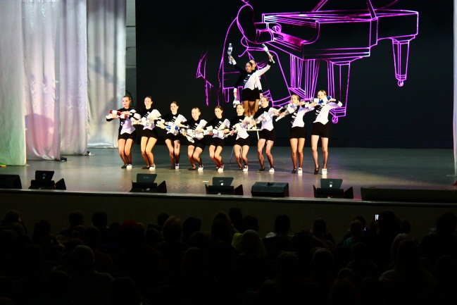
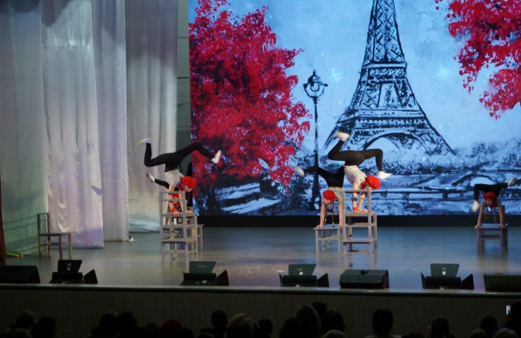 | Цирковая студия «Смайлики», номер «Француженки»
Цирковая студия «Юная плеяда», номер «Волшебный Китай» | 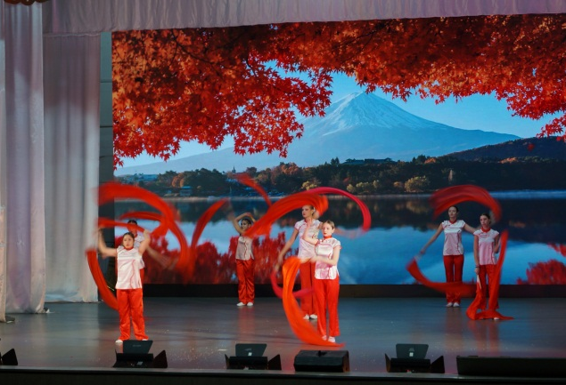
 | Школа циркового искусства «Инс.арт», номер «Воздушная гимнастка в кольце»
Школа циркового искусства «Инс.арт», номер «Ручной эквилибр» | 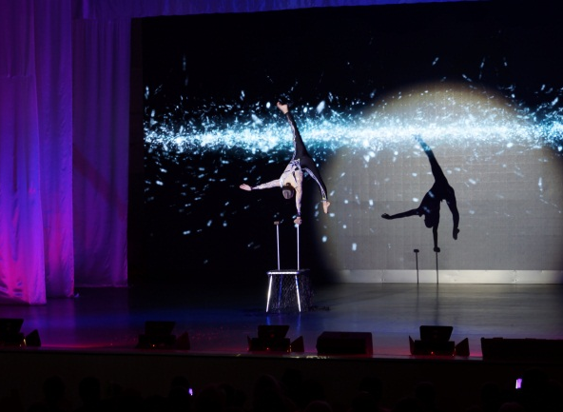
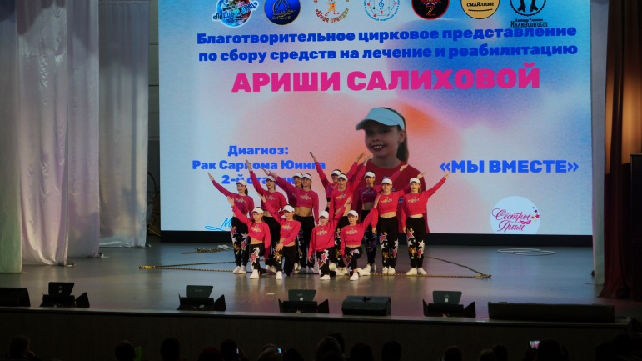 | Цирковая студия «Поколение Z», номер «Круче всех»
Цирковая студия «Смайлики», номер «Дело в празднике» | 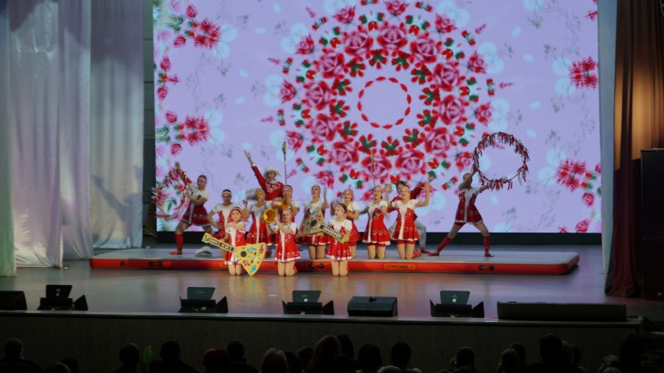
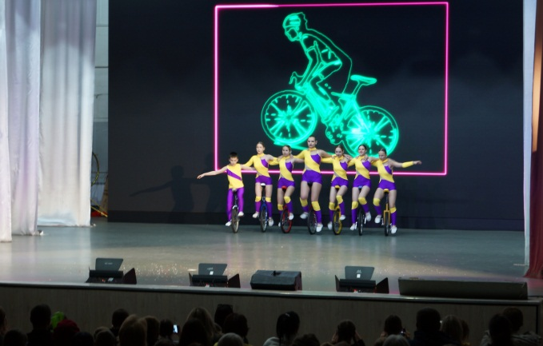 | Цирковая студия «Юная плеяда», номер «Нас не догонят»
Все участники благотворительного концерта | 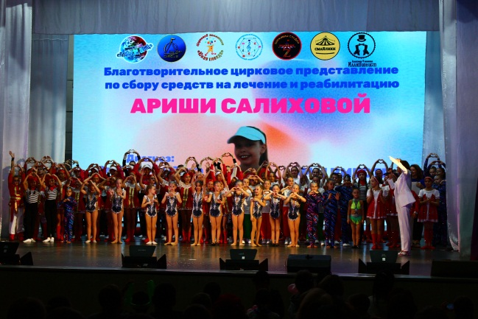

Афиша мероприятия, разработанная учащимися цирковой студии «Юная плеяда»
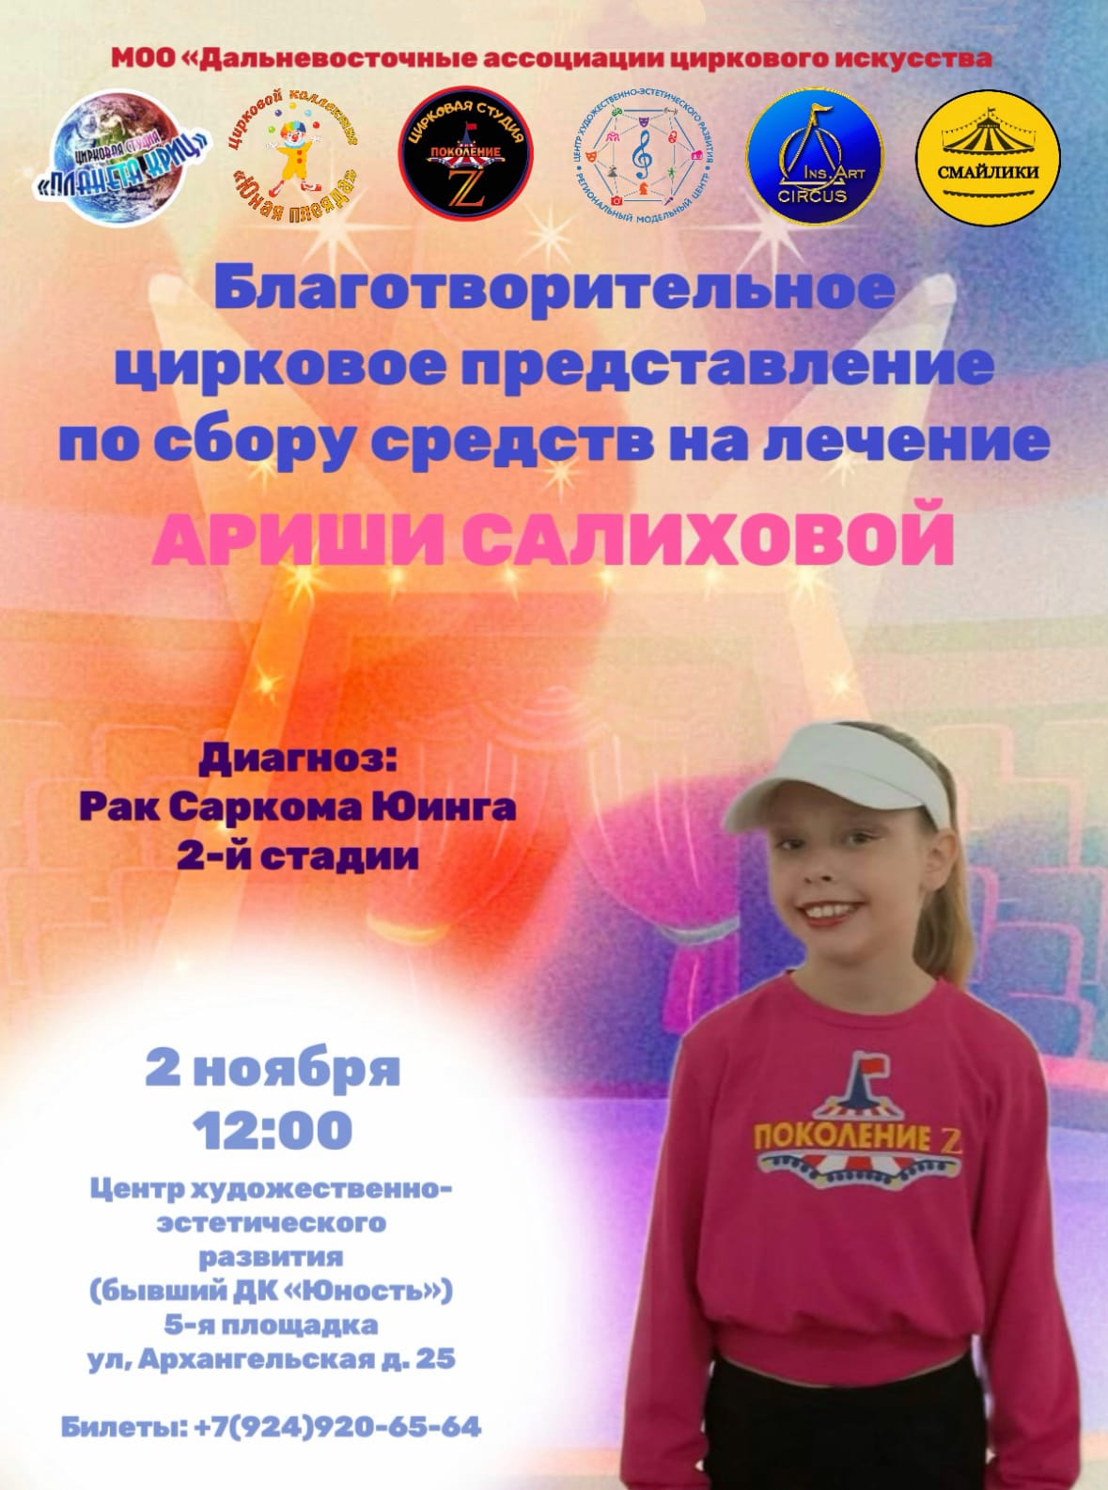
Заставка на экран, разработанная учащимися цирковой студии «Юная плеяда»
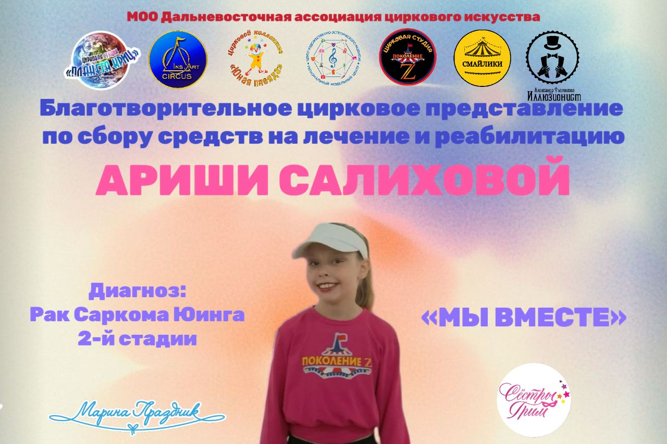
Благодарственные письма всем участникам благотворительного концерта, которые также разработали учащиеся цирковой студии «Юная плеяда»

